## 一、环境配置

1. java版本：

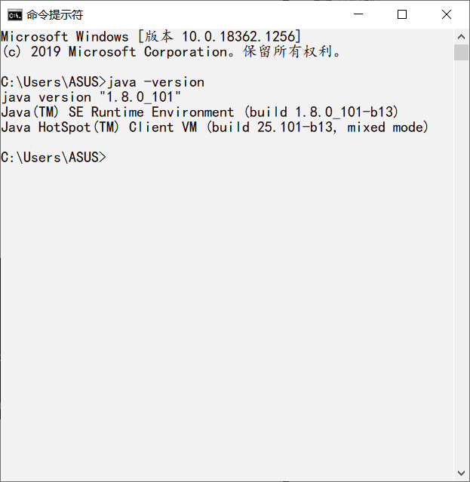

2. 编程工具：eclipse

1) JDK:

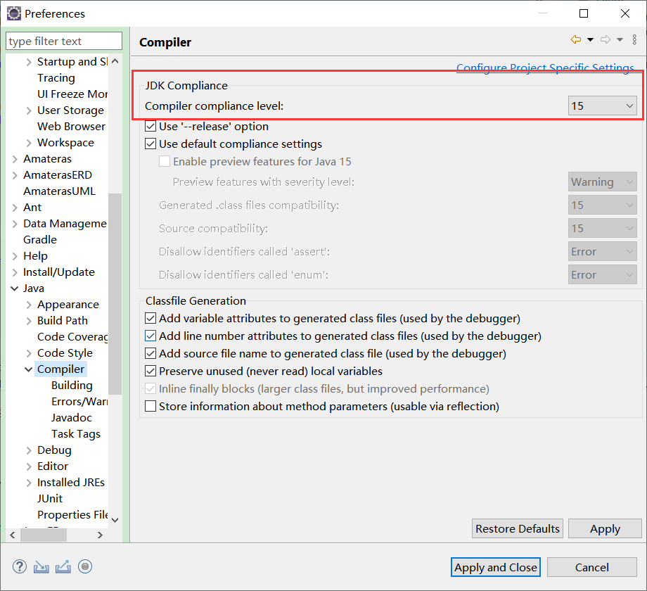

2) IDE:

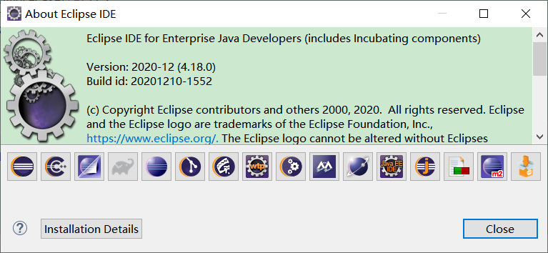

## 二、软件运行说明文档:

1. 运行服务器端代码【TCPServerSocket.java】

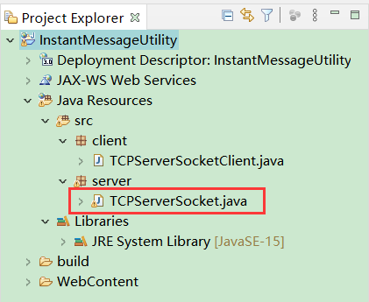

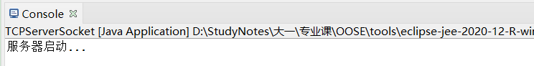

2. 运行客户端代码【TCPServerSocketClient.java】

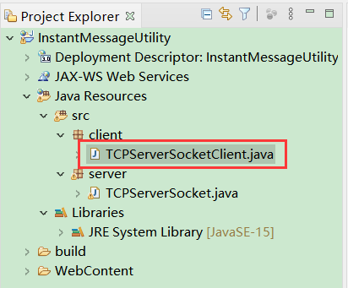

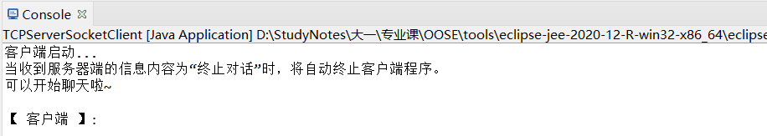

3. 【 客户端 】: 后输入要聊天的内容，回车结束。

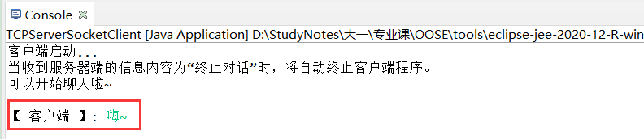

4. 服务器端实时接收聊天内容，输入回复内容，回车结束。

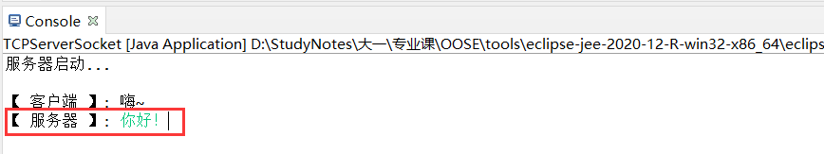

5. 当服务器端键入“终止对话”时，自动终止客户端进程，聊天结束。



6. 程序终止后，历史聊天内容将被保存在名为“msg.txt”的文件里。

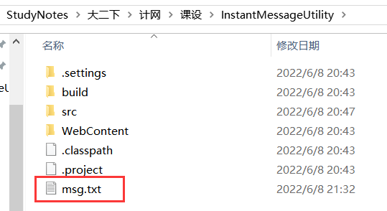

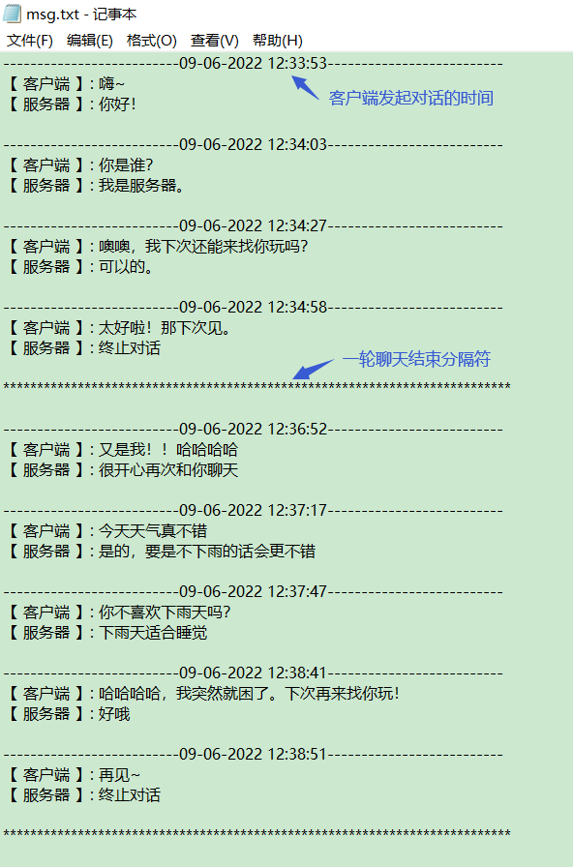

**三、项目源码：**

见附件。